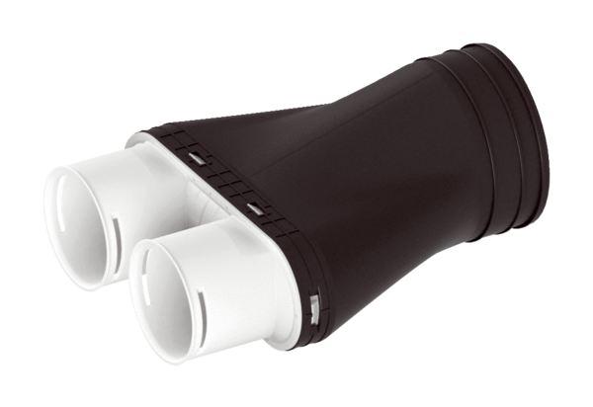Adapter MA-AD2-75Jedinica za pakiranje: 1 komAsortiman: K
Broj artikla: 0059.2121Proizvođač: MAICO

